****

1. Si las rectas son paralelas
2. Completa las proporciones:

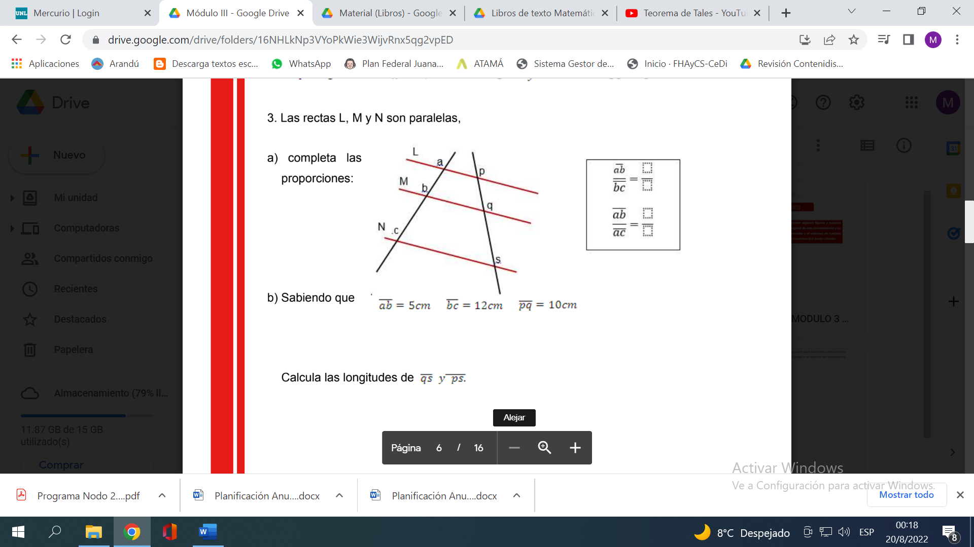

1. Sabiendo que

Calcula las longitudes de y